Схема расположения мест (площадок) накопления твёрдых коммунальных отходов в черте населенного пункта
д. Золотавцево

Площадка ТКО № 7 (координаты:60.796244, 46.244167)
– контейнерная площадка
– контейнеры ТКО – 1 шт.
Местоположение: д. Золотавцево,ул. Центральная 24б
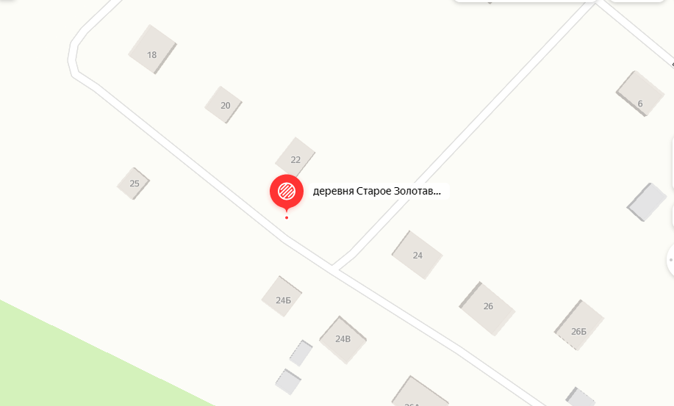
60.796244, 46.244167
Условные обозначения

